Зовунийская средняя школа имени Р. Багдасаряна

Проектная работа

Художественный перевод стихотворения
«Рассвет встречали мы в Шуши»
Елены Шуваевой-Петросян

Класс: 7-й «Б»
Ученица: Геворкян Даяна
Учитель: Алексанян Армине Варужановна

Зовуни
2023-2024

Для нашей проектной работы по художественным переводам мы выбрали стихотворения из сборника «На щепочке ковчега» Елены Шуваевой-Петросян. Я перевела стихотворение «Рассвет встречали мы в Шуши», но прежде чем представить свой перевод, я бы хотела несколькими словами представить автора этих стихотворений.

ЕЛЕНА ШУВАЕВА-ПЕТРОСЯН

Родилась в селе Большой Морец Волгоградской области, училась в Москве и Ереване, некоторое время жила в Англии, более 16 лет проживает в Армении, в Ереване.
Член Союза литераторов России, Союза писателей Армении, Клуба писателей Кавказа. Специалист историко-мемориальных проектов в Русском доме в Ереване, является заместителем председателя Объединения ветеранов Армении, преподаёт в Ереванском государственном университете (филиал в г. Иджеване) и учится в аспирантуре Института востоковедения Российско-армянского университета.
Она является как лауреатом и победителем, так и организатором международных литературных и журналистских конкурсов.
Автор 7 книг поэзии, прозы и публицистики. Участвовала в более 50 коллективных сборниках. Печаталась в литературных журналах «Дружба народов», «Знамя», «Нева», «Аврора», «Вайнах», «Литературная Армения» и др.
Составитель сборников «Армянские мотивы. Армения в творчестве современных поэтов разных стран» (2013), книги-билингвы «Буквы на камнях» (2013), сборника рассказов современных армянских русскоязычных писателей «Тени бытия» (2017), «Армянские мотивы. Рассказы» (2021), «Русская строфа в Армении» (2022) и др. Является редактором более 30 книг.
Увлекается альпинизмом. Побывала на вершинах Арарата (6 раз), Казбека (3 раза), Эльбруса (3 раза), Демавенда, Арагаца и многих армянских гор.
Главный редактор журнала «Армения Туристическая» и корреспондент ереванской газеты «Новое время».
Стихотворения, рассказы и статьи Елены переведены на армянский, английский, немецкий, словенский, румынский, узбекский. Переводит с армянского.
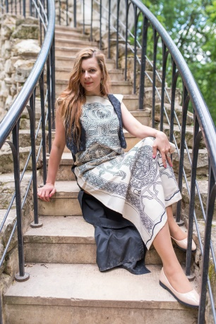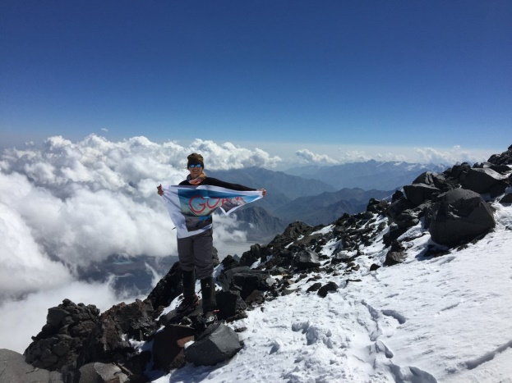
Стихотворение «Рассвет встречали мы в Шуши»

Для перевода я выбрала стихотворение «Рассвет встречали мы в Шуши» из цикла стихов «На щепочке ковчега» Елены Шуваевой-Петросян.
В этом стихотворении писательница рассказывает о своих впечатлениях поездки в Шуши, где ей встречали любовью и армянской гостеприимностью. Она там почувствовала уважение армян к русским, особенно павшим за Арцах. Она там почувствовала силу памяти народа, ощущала живую энергию могил. Будучи далеко от Арарата, там в Арцахе она почувствовала силу поддержки и опоры, энергию земли, что и во время восхождения на гору Арарат. Она там чувствовала любовь, счастье и поддержку, что казалось ей истовым, вечным и бесконечным.
При переводе я пользовалась в основном русско-армянским словарём Арарата Гарибяна, а также словарями на сайтах nayiri.com и bararanonline.com.
Оригинальный текст стихотворения на русском:  Рассвет встречали мы в Шуши,  В туманах, что древнее стен,  В той росной утренней тиши  Безудержно хотелось жить...  Ты поднимал меня с колен  У старых и надгробных плит,  Где каждый Русский не забвен,  Хотя в чужой земле лежит.  И каждый камень нам твердил,  Упорно, истово, как свет,  Здесь больше есть живых могил  И здесь умеют хоронить.  Ты за руку меня держал  Так крепко, будто бы навек,  Когда в туманы провожал,  Где ждал базальтовый ковчег... | Дословный перевод стихотворения на армянский:  Արշալույսը դիմավորեցինք մենք Շուշիումч  Մշուշների մեջ, որ ավելի հին են, քան պատերը,  Այդ ցողոտ առավոտյան լռության մեջ  Ես ուզում էի ապրել անզուսպ...  Դու ինձ ծնկած տեղից բարձրացրիր  Հին տապանաքարերի մոտ,  Որտեղ ամեն Ռուս չի մոռացվել,  Թեև նա պառկած է օտար երկրում:  Եվ ամեն քար ասում էր մեզ  Համառ, լրջորեն, լույսի պես,  Այստեղ ավելի շատ կենդանի գերեզմաններ կան,  Եվ այստեղ թաղել գիտեն:  Դու բռնում էիր ձեռքս  Այնպես ամուր, ասես հավեռժ,  Երբ մշուշների մեջ ինձ ուղեկցում էիր այնտեղ,  Ուր սպասում էր ինձ բազալտե տապանը...

И в результате у меня получился такой перевод:

Արշալույսը դիմավորեցինք մենք Շուշիում,
Մշուշներում, որ հնամյա այս պատերից հին են թվում,
Եվ վաղորդյան լռության մեջ այդ ցողաշատ
Անզուսպ կերպով կյանքդ ապրել ես ցանկանում…

Գերեզմանի հին քարերի մոտ ծնկած`
Բարձրացրեցիր ձեռքս բռնած.
Եվ ոչ մի Ռուս անտեսված չէ կամ մոռացված,
Թեկուզ օտար հողն է գրկած:

Ամեն քարը համոզում է համառորեն,
Խոսում մեզ հետ լույսի նման, իրավորեն,
Որ գերեզմանն այստեղ լի է այնքա՜ն կյանքով,
Եվ որ այստեղ թաղել գիտեն ճշմարտորեն:

Դու բռնել ես ձեռքս այնպես`
Ամուր ու պինդ, ասես հավերժ,
Այնպես, ինչպես մշուշներում Արարատի,
Երբ դեպ տապանն էինք ելնում մենք բազալտե…

